|  |  |  |
| --- | --- | --- |
| C:\Users\Ale\Documents\CICLO ESCOLAR 2022-2023\1672845987071.jpgC:\Users\Ale\Documents\CICLO ESCOLAR 2022-2023\1672845987081.jpg  APRENDIZAJE BASADOS EN INDAGACIÓN STEAM  **(CIENCIA, TECNOLOGÍA, INGENIERÍA, ARTE Y MATEMÁTICAS)** | | |
| **JUSTIFICACIÓN DE LA METODOLOGÍA** | | |
| El campo formativo de Saberes y pensamiento científico demanda un enfoque interdisciplinario y transdisciplinario para ofrecer explicaciones desde las ciencias y los saberes de las comunidades. | | |
| **PROPÓSITO** | | **CONTENIDOS** |
| Que los estudiantes describan el sistema solar y el universo. | | Sistema solar y universo: características de sus componentes, y aportaciones culturales, científicas y tecnológicas que han favorecido su conocimiento. |
| **PERIODO DE INTERVENCIÓN** | | **RECURSOS Y MATERIALES** |
|  | | **Hojas de trabajo.**  **Libro de texto.**  **Hojas de máquina.**  **Videos.**  **Pinturas.**  **Periódico.**  **Pinceles.** |
| **INSTRUMENTOS DE EVALUACIÓN** | | **PRODUCTO FINAL** |
| Rubricas.  Examen corto | | Maqueta. |
| **PERMITE** | | |
| * Comprometer a los alumnos con preguntas o problemas de orientación científica o tecnológica. * Incitar la planificación y realicen indagaciones o diseños tecnológicos en el campo, aula o laboratorio. * Sensibilizar en priorizar la evidencia de los diseños experimentales para decidir una solución. * Fomentar el uso de las matemáticas y pensamiento computacional. * Formular explicaciones basadas en la evidencia * Argumentar y evaluar sus explicaciones a la luz de explicaciones alternativas. * Comunicar y justificar explicaciones. | | |
| **FASES, PASOS O ETAPAS DE LA METODOLOGÍA** | | |
| **FASE 1**   * INTRODUCCIÓN AL TEMA * USO DE CONOCIMIENTOS PREVIOS SOBRE EL TEMA A DESAROLLAR * IDENTIFICACIÓN DE LA PROBLEMÁTICA | *Observar en el patio el cielo, y analizar qué es lo que lo compone y pueden ver (utilizando una careta).  *Comentar con los alumnos ¿qué es el sol? ¿Dónde está el sol? ¿Cuándo sale el sol? ¿Para qué sirve el sol?  *Cantar la canción de “El señor sol”  *Realizar un dibujo de lo que observaron, y hacer una breve descripción del dibujo.  Tarea: observar todas las noches la luna y realizar un dibujo de la misma (ponerle la fecha a cada dibujo).  *Observar un video de las partes del sistema solar y sus características.  *Escribir lo que rescataron del video. | |
| **FASE 2**   * DISEÑO DE INVESTIGACIÓN * DESARROLLO DE LA INDAGACIÓN | *Una mamá deberá dramatizar la leyenda de “El sol y la luna”.  *Realizar un dibujo de la parte que más les gustó.  *Rescatar los nombres de los personajes que participaron en la leyenda y hacer una tabla de doble entrada en donde se tomen en cuenta las características de los personajes. (intercambiar cuadernos con sus compañeros para revisar sí escribieron los nombres propios con mayúscula y deberán marcarlos con rojo)  * | |
| **FASE 3**   * ORGANIZAR Y ESTRUCTURAR LAS RESPUESTAS A LA PREGUNTAS ESPECÍFICAS DE INDAGACIÓN | *Investigar en las computadoras o en la biblioteca los nombres de los planetas que existen y escribirlos en su cuaderno, acompañados de un dibujo y descripción.  *Ordenar los nombres de los planetas por orden alfabético.  *Investigar qué otras partes conforman el sistema solar (cometas, meteoritos, satélites, etc.)  *Repartir una hoja con el diagrama del sistema solar en el que los alumnos tendrán que ubicar cada planeta en el lugar que le corresponde.  *Llevar información a los alumnos acerca de los planetas, (diámetro, distancia al sol, etc). y los alumnos deberán ordenarlos de acuerdo a su diámetro y escribir con letra la medida del diámetro.  *Los alumnos más pequeños se les entregará una hoja con los planetas, lo recortarán y los acomodarán de mayor a menor.  *Investigar cómo elaborar un casco y escribirlo en el cuaderno.  *Revisar de manera grupal que el instructivo esté completo.  *Investigar cuáles son los colores primarios y qué colores secundarios se pueden hacer.  *Hacer el casco siguiendo las instrucciones, lo podrán pintar utilizando los colores primarios.  *Realizar un viaje al espacio, con música de fondo, y mostrar un video del universo con ayuda del celular.  *Completar un crucigrama del sistema solar.  *Cuestionar a los alumnos qué figuras geométricas encuentran en el sistema solar.  *Entregar a cada alumno un planeta, con el cuál deberá realizar una adivinanza, y pasar al frente para que sus compañeros la adivinen.  *Al terminar la actividad anterior realizar un mapa mental o mapa conceptual con información de cada uno de los planetas.  *Inventar un cuento o leyenda en donde participen los elementos del sistema solar.  *Analizar con los alumnos los dibujos que han llevado hasta el momento al observar la luna.  *Investigar acerca de las diversas fases de la luna.  *Observar en un calendario las fases de la luna y ver cuál es la fase más cercana.  *Hacer una maqueta con galletas óreo y una cascara de huevo de las fases de la luna y pasar a exponerla. | |
| **FASE 4**   * PRESENTACIÓN DE LOS RESULTADOS DE INDAGACIÓN Y APLICACIÓN | *Realizar por binas un tríptico con la información del sistema solar, en el cual deberán integrar la información que conocen y han investigado.  *Realizar una maqueta del sistema solar y exponerla.  *Retroalimentar lo aprendido. | |
| **FASE 5**   * METACOGNICIÓN | En este proyecto se pondrán en práctica las siguientes actividades para valorar lo aprendido.  Descripción.  Adivina quién con los planetas.  Diadema con tarjetas.  Análisis del aprendizaje. | |

**¿Que sabemos?**

|  |  |
| --- | --- |
| **Indicadores** | **Si o no** |
| **¿Conoces el sol y la luna?** |  |
| **¿Conoces el sistema solar?** |  |
| **¿Conoces algunos planetas?** |  |
| **¿Conoces las fases de la luna?** |  |

**Evaluación de la maqueta**

|  |  |  |  |  |  |  |  |
| --- | --- | --- | --- | --- | --- | --- | --- |
| **Alumno** | **Creatividad de la maqueta** | **Utilizó los colores correctos en cada planeta** | **Los planetas están acomodados correctamente** | **Describe los componentes del sistema solar** | **Emplea los conocimientos adquiridos a fin de interpretar y explicar la información** | **Muestra interés y preocupación por entregar bien su trabajo** | **Entrega su trabajo terminado y bien construido** |
|  |  |  |  |  |  |  |  |
|  |  |  |  |  |  |  |  |
|  |  |  |  |  |  |  |  |
|  |  |  |  |  |  |  |  |
|  |  |  |  |  |  |  |  |

**SISTEMA SOLAR**

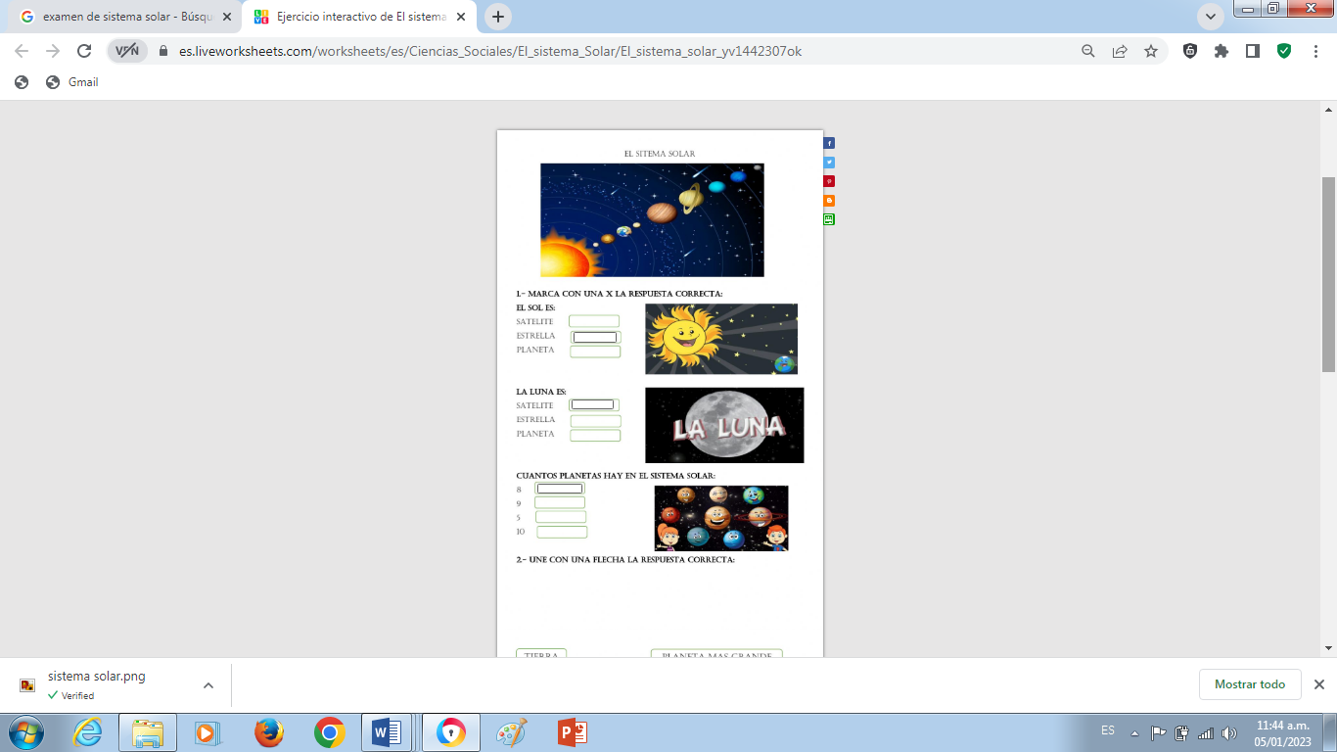

MARCA CON UNA X LA RESPUESTA CORRECTA:

1. EL SOL ES:
2. Satélite
3. Estrella
4. Cometa

AL REVERSO REALIZA UN DIBUJO DE TODO LO QUE CONFORMA EL SISTEMA SOLAR Y LOS NOMBRES DE CADA UNO DE ELLOS



1. LA LUNA ES:
2. Satélite
3. Estrella
4. Cometa
5. ¿CUÁNTOS PLANETAS HAY EN EL SISTEMA SOLAR?
6. 8
7. 9
8. 5
9. 10
10. UNE CON UNA FLECHA LA RESPUESTA CORRECTA

PLANETA MÁS GRANDE

PLANETA AZUL

PLANETA ROJO

PLANETA CON ANILLOS

TIERRA

MARTE

SATURNO

JUPITER